

Чтобы ребенок хотел и мог учиться в школе, необходимо развивать у него познавательную активность.
Подготовка к школе - не самоцель, а результат организации полноценной, эмоционально насыщенной жизнедеятельности ребенка.
Занимательные игры со словами помогают раскрыть перед ребёнком сложный и многообразный мир русского языка, научить детей любить родную речь, помогают существенно расширить словарный запас, улучшить звукопроизношение, развить у детей умение красиво, образно выражать свои мысли. Словесные игры помогают развивать у детей логическое мышление, остроту ума, сообразительность, становятся прекрасными упражнениями в качестве тренинга, стимулируя умение рассуждать и доказывать, строить высказывания, умение слушать и понимать собеседника. Сложность предлагаемых ребёнку словесных игр, нужно варьировать таким образом, чтобы ребёнок, с одной стороны, - смог успешно с ними справиться и порадоваться достигнутому им самим результату и, с другой,- всё же достигал этого результата с некоторым усилием сосредоточенности и внимания.
Если родители с удовольствием включаются в игровой процесс, то получают массу положительных эмоций, знаний, узнают новые словесные игры, в которые можно играть с ребёнком по дороге домой, в транспорте, дома. Занимаясь с ребенком дома словесными играми, родители вступают с ним в определённый творческий и эмоциональный контакт, что ценно для налаживания коммуникативных отношений.

Играть с ребенком можно и нужно везде.

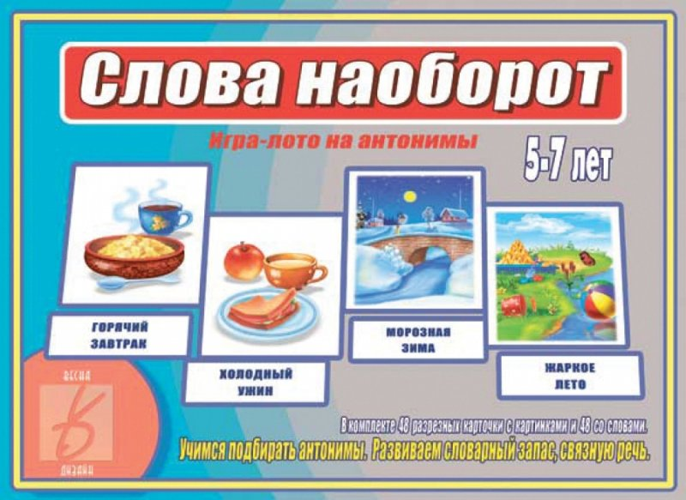
В ванной комнате: предложите ребёнку поиграть пустыми флаконами из-под шампуня, мыльницами, пробками. Можно спросить у ребёнка: Куда больше воды поместилось? Куда легче набирается вода? Почему? Откуда воду легче вылить? Откуда берутся пузыри? Чем можно быстрее набрать воду в ванночку: пробкой или ведёрком? Какая пробка подходит к этому флакону, мыльнице? Для какой куклы подойдёт мыльница в качестве кораблика?
Это поможет вашему ребёнку научиться устанавливать величину, порядок убывания или возрастания размера, объёма, тренировать действия рук, пальцев, исследовать и определять характеристику предметов, делать наблюдения.
Предложите ребёнку поэкспериментировать с предметами, которые плавают или тонут в воде: губки, мочалки, мыло, пробки, пустые и наполненные водой флаконы, игрушки, мячики. Спросите: Как ты думаешь, утонет бутылочка или нет? Что будет если набрать в неё воды? Сколько нужно набрать воды, чтобы она утонула? Если ты прижмёшь её ко дну, а потом отпустишь, что будет?
Это поможет ребёнку делать открытия и смелее экспериментировать с предметами; понимать, что такое объём, понимать временную последовательность (что сначала, что потом), причины и следствия.
Помогайте ребёнку учиться самостоятельно ухаживать за своим телом, соблюдать необходимые гигиенические навыки. Можно спросить: С чего лучше начать умываться? Если ты сначала умоешь лицо, а потом будешь чистить зубы, что может остаться на щеках и на губах? Что сначала нужно сделать: намочить щётку или положить пасту? Давай нарисуем, что сначала, что потом: сначала чистим зубы, потом умываем лицо и руки, вытираем полотенцем, расчёсываем волосы.
Ребёнок будет осознано принимать правильные решения; действовать самостоятельно, устанавливать причины и следствия, понимать условные обозначения; будет уверенным в себе и чувствовать свою компетентность.

На кухне:
Если вы разбираете сумку с покупками, спросите:
-Назови, что я купила? Что самое мягкое? Самое лёгкое? Что завёрнутое в бумагу? Чего много, чего мало? Что пахнет? Что пачкается? Какие продукты нужно убрать в холодильник? Какое слово самое вкусное? Самое холодное? Самое сладкое? Самое горькое? Самое полезное?
Это научит ребёнка ориентироваться в названиях продуктов; понимать что такое объём, вес, размер, цена, тренироваться в различении и назывании цвета, формы, частей и деталей предметов.
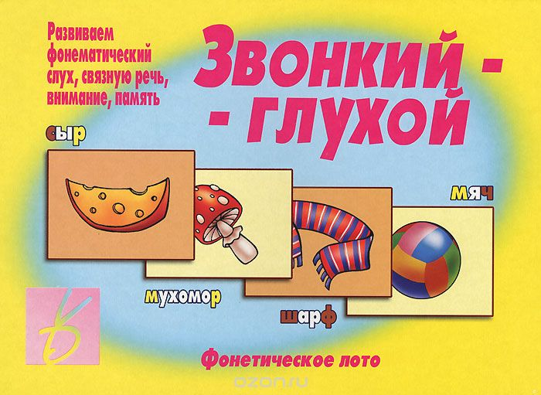
Если вы месите тесто и печёте пироги задаёте вопрос: Из чего получилось тесто? Сколько я положила яиц? Что я сделала сначала? Как ты думаешь, что было бы, если бы я взяла маленькую мисочку, а не большую кастрюлю? Что ты чувствуешь пальчиками? Какое тесто на ощупь? Что из него можно сделать? На что похоже тесто?
Это способствует пониманию действий, предстоящих изменений: яйцо бьётся, сахар растворяется, дрожжи поднимаются. Ребёнок учиться устанавливать закономерности: тесто увеличивается в объёме, сравнивать, находить аналогии, развивать пальцы, силу рук.
Если вы вместе накрываете на стол, раскладываете еду, попросите ребенка посчитать, сколько человек нужно накормить? Сколько нужно приготовить глубоких тарелок, ложек? Что нужно сделать сначала, что потом? Что будет, если мы нальём суп в мелкую тарелку? Как сделать так, чтобы всем хватило пирога, салата. Как на столе поставить вазу с цветами, чтобы она не мешала.
Ребёнок научится считать, соотносить количество предметов и человек, понимать свойства предметов и правильно их использовать, логически мыслить, рассуждать, понимать соотношение часть-целое, находить рациональные способы деления.

В магазине:
Отправляясь за покупками, побеседуйте с ребёнком: Давай решим, какие покупки нам нужно сделать. Почему ты так считаешь? Для чего нам это пригодится? Из чего мы сможем приготовить еду для папы, бабушки, кошки? Без чего мы сможем обойтись? Сколько сумок нам понадобится?
Это поможет ребёнку понять основы рациональности, научиться обсуждать проблему с другими, высказываться, обосновывая свою точку
зрения, понимать значимость похода в магазин, понимать значимость и последствия действий, соотносить вес и объём.
Выбирая покупки, спросите: Как ты думаешь, почему хлеб продаётся в упаковке? Почему витрины прозрачные? Почему у конфет такие яркие обёртки? Почему конфеты такие дорогие?
Ребёнок учится понимать суть явлений, устанавливать причинно-следственные связи, высказывать предположения, искать аргументы.
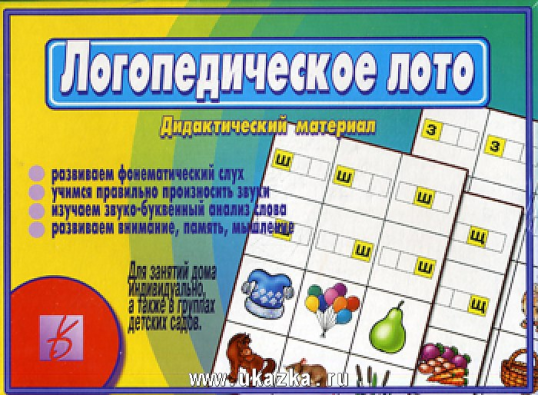
Упаковывая покупки: Как ты думаешь, что можно положить вниз: яйца или макароны? Что лучше положить сверху? Сколько мы всего сделали покупок? Что мы купили первым? Сколько хлеба? Что больше? Что самое мягкое? Что душистое? Что тяжёлое?
Ребёнок научится соотносить свойства продуктов, закрепит навыки количественного и порядкового счёта, будет тренировать память, сравнивать, различать запахи, узнавать свойства и качества продуктов.
Несёте покупки домой, спросите: Какая сумка у нас была? Какая стала? Что самое вкусное для тебя? Как ты думаешь, чему обрадуется дедушка? А чему Мурка?
Ребёнок учится заботиться о других; понимать причинно-следственные связи.
Идёте в гости: Побеседуйте: Что для тебя будет большим удовольствием, отправиться в гости или остаться дома? Как ты планируешь вести себя в гостях? Что ты скажешь взрослым, детям? Что сделаешь, если захочешь пить? Если тебе станет скучно?
Такая беседа поможет понять ребёнку, что вы уважаете его мнение, его право выбора, осознанно относиться к своему выбору, осознавать и планировать свои поступки.
Готовитесь к приёму гостей: Посмотри пожалуйста, что у нас не в порядке. Как ты считаешь, что нужно приготовить для наших гостей? Реши, чем ты займёшь свою гостью. Как ты думаешь, что ей будет интересно? Где мы посадим гостей? Чем будем угощать?
Такие беседы развивают наблюдательность, критичность; учат высказывать оценочные суждения: «Я считаю, что…», помогают развивать умения заботиться о нуждах других людей, понимать основы гостеприимства и придерживаться их.
Украшаете свой дом:
Что тебе нравится или не нравится в своей комнате? Как ты думаешь, что не нравится мне? Почему? На что тебе было бы приятно смотреть? Как ты думаешь, где лучше всего повесить твои рисунки? Чем бы ты хотел украсить наш дом?
Ребёнок учится высказывать свои суждения, учитывать чужую точку зрения, фантазировать, уважительно относиться к результатам своего и чужого труда, развивать творческие способности.
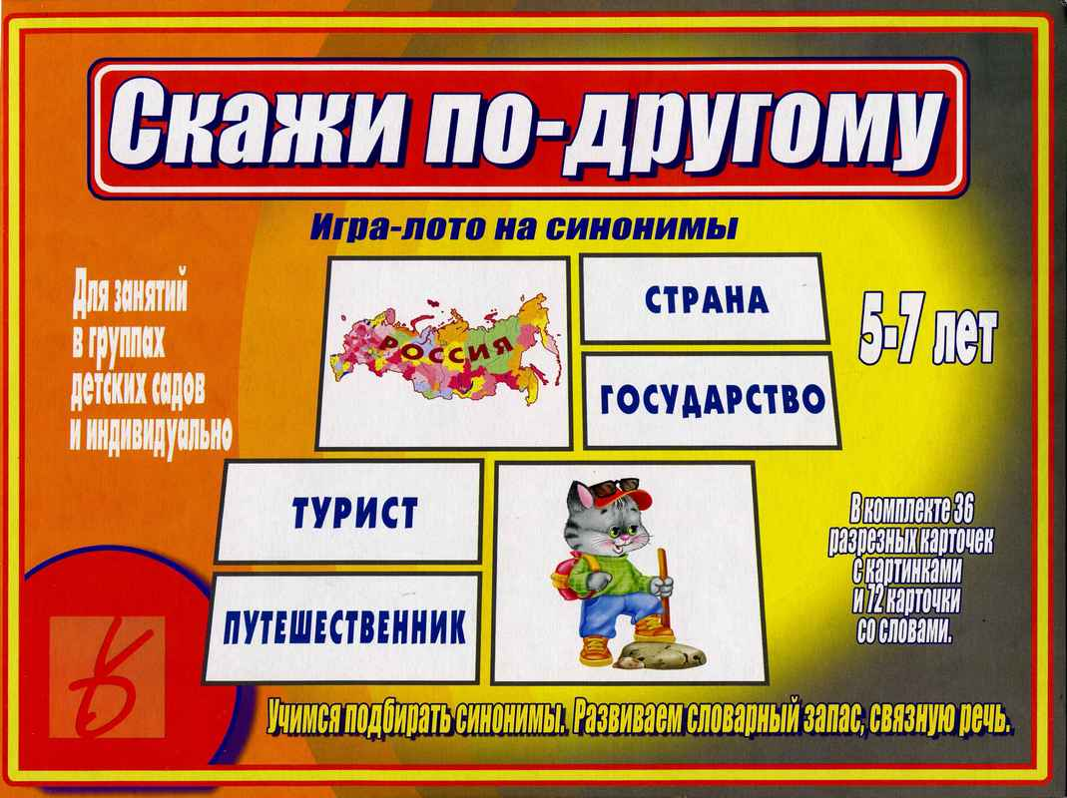
Делаете ремонт: Какого цвета обои ты хотел бы видеть в своей комнате? Какой рисунок тебе нравится? Как ты думаешь, что нужно что бы сделать ремонт? Чем ты планируешь помочь? Сколько нужно человек, чтобы передвинуть шкаф? Поклеить обои? Если ты увидишь ведро с краской, что ты сделаешь? Если ты увидишь розетку, как ты поступишь?
Отвечая на эти вопросы, ребёнок будет формулировать, высказывать свою точку зрения, понимать объём предстоящей работы, оценивать собственные силы, прогнозировать возможные ситуации и способы безопасного выхода из них.
Материал подготовлен воспитателем группы «Почемучки» (ГБДОУ №9)
Бобонец Л.В.

